СОВЕТ СЕЛЬСКОГО ПОСЕЛЕНИЯ «УСТЬ-НАРИНЗОРСКОЕ» Муниципального района «Сретенский район»

РЕШЕНИЕ
внеочередная сессия 6-го созыва

27 ноября 2024 года № 8

село Усть-Наринзор

Об объединении всех поселений, входящих в состав муниципального района «Сретенский район», в муниципальный округ

В соответствии с Федеральным законом от 6 октября 2003 года
№ 131-ФЗ «Об общих принципах организации местного самоуправления в Российской Федерации», Уставом сельского поселения «Усть-Наринзорское», Совет сельского поселения «Усть-Наринзорское», РЕШИЛ:
1. Согласиться на объединение всех поселений, входящих в состав муниципального района «Сретенский район», в муниципальный округ.
2. Направить настоящее решение главе муниципального района «Сретенский район» и в Совет муниципального района «Сретенский район».
3. Настоящее решение Совета сельского поселения «Усть-Наринзорское» опубликовать (обнародовать) в порядке, установленном Уставом сельского поселения «Усть-Наринзорское».

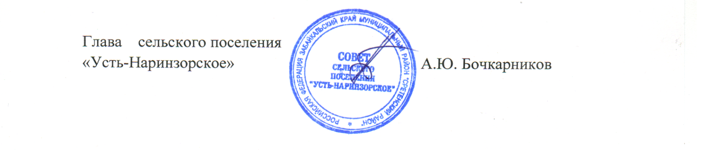

УТВЕРЖДАЮ
ЗАКЛЮЧЕНИЕ
По результатам антикоррупционной
экспертизы на Решение Совета
сельского поселения «Усть-Наринзорское»
Муниципального района
«Сретенский район»
№ 8 от 27.11.2024 г.
«Об объединении всех поселений, входящих в состав муниципального района «Сретенский район», в муниципальный округ»
село Усть-Наринзор 27.11.2024 год
Советом сельского поселения «Усть-Наринзорское» принято Решение Совета сельского поселения «Усть-Наринзорское» № 8 от 27.11.2024 г. «Об объединении всех поселений, входящих в состав муниципального района «Сретенский район», в муниципальный округ»
Решение принято в соответствии с компетенцией администрации сельского поселения «Усть-Наринзорское», федеральному законодательству соответствует, коррупциогенные факторы, предусмотренные Методикой проведения антикоррупционной экспертизы нормативно – правовых актов и проектов нормативно-правовых актов, утвержденной Постановлением Правительства РФ от 26.02.2010 № 96 в данном Решении отсутствуют.
Ведущий специалист сельского поселения
«Усть-Наринзорское» Е.Г.Бочкарникова

